DGSF-Verbandstag

(Syst.) Sozialarbeit

(Syst.) Beratung

(Syst.) Therapie

**Ein Verband – viele Professionen**

**Hilfreiche Gemeinsamkeiten und nützliche Unterschiede**

Freitag, 04. April 2025

10.00 Uhr bis 17.30 Uhr

Evangelisches Augustinerkloster, Erfurt

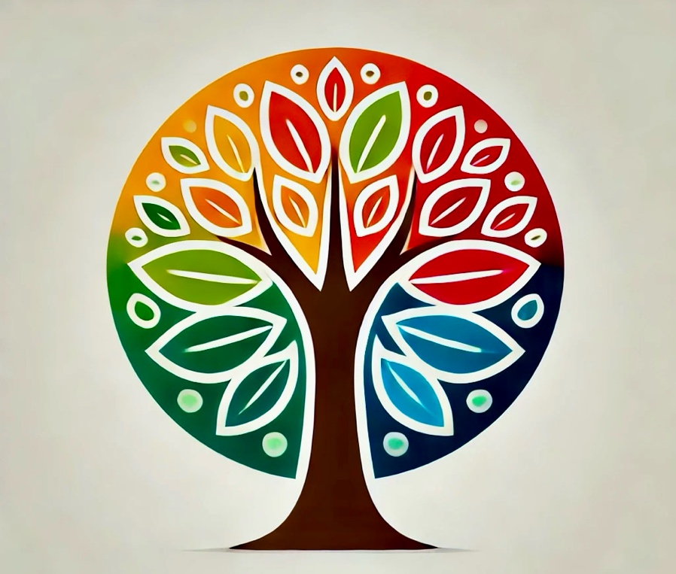

Die DGSF ist ein Verband, der Mitgliedern unterschiedlichster Professionen ein systemisch-fachliches Zuhause bietet. Systemisches Denken und Handeln verbindet uns.

*Wir, das*[*Netzwerk „Systemische Sozialarbeit - aktiv im Verband“ (SaiV)*](https://dgsf.org/ueber-uns/netzwerke/systemische-sozialarbeit-aktiv-im-verband)*, laden zum Verbandstag 2025 alle diejenigen herzlich ein, die daran interessiert sind, in einen fruchtbaren Austausch zu kommen. Wir haben Ideen und Erwartungen, Wünsche und Ziele aber vor allem auch viel Schwung, Optimismus und Engagement auf verschiedenen Ebenen, um unsere DGSF mit zu gestalten.*

Wir wollen unsere verbandsinterne, auf den unterschiedlichen Berufsbildern beruhende Vielstimmigkeit auf den Prüfstand stellen und uns u. a. folgenden Fragen widmen:

* Welche Vorteile haben wir alle, wenn wir mehr über die besonderen Herangehensweisen in der Sozialarbeit wüssten?
* Wie notwendig oder nützlich sind Unterschiede und Abgrenzung zwischen Sozialarbeit und Beratung/Therapie?
* Welche gemeinsamen systemischen Haltungen und Methoden verbinden dieses Berufsfeld mit Beratung und Therapie?
* Wie können wir zukünftig von dem uns Verbindenden profitieren?

Unsere Lust auf Veränderung und das Vervielfältigen von Möglichkeiten auch für SozialarbeiterInnen sowie eine große Neugier auf Eure Sichtweisen darauf motivieren uns, gemeinsam mit Euch zu suchen, wohin die Wege in unserem Verband gehen können.

**Anmeldung:** Die Teilnahme am Verbandstag ist kostenfrei. Bitte meldet euch bei der DGSF-Geschäftsstelle verbindlich bis 28.02.2025 unter tagung@dgsf.org an.

Die DGSF übernimmt gesellschaftliche Verantwortung für das Klima und die Folgen des Klimawandels. Plant eure Anreise bitte mit öffentlichen Verkehrsmitteln.

# Ablauf

Moderation: **Kati Majoros-Franken** und **Klaus Kupler** DGSF-Netzwerk Systemische Sozialarbeit aktiv im Verband (SaiV)

10.00 Uhr Begrüßung und Einführung

11.00 Uhr Impulsvorträge

Kati Majoros-Franken und Kristin Georgius

“Vielstimmigkeit der systemischen Sozialarbeit”

Barbara Bosch

“Frau K. fragt: Wer ist denn für meinen Fall zuständig?”

Für wen macht was einen Unterschied?

11:45 Uhr Pause

12.00 Uhr „Zehnkampf geht auch systemisch“

Johannes Herwig-Lempp und Jule Thermann

12:30 Uhr Mittagspause

13:30 Uhr „Zehnkampf geht auch systemisch“ Fortsetzung in Praxistransferwerkstätten

14:45 Uhr Barcamp-Orientierung

15.00 Uhr Kaffeepause

15:30 Uhr Barcamps

16:30 Uhr “Zurück aus der Zukunft”

17:15 Uhr Verabschiedung

17.30 Uhr Ende